LB系列-行走机械位移传感器
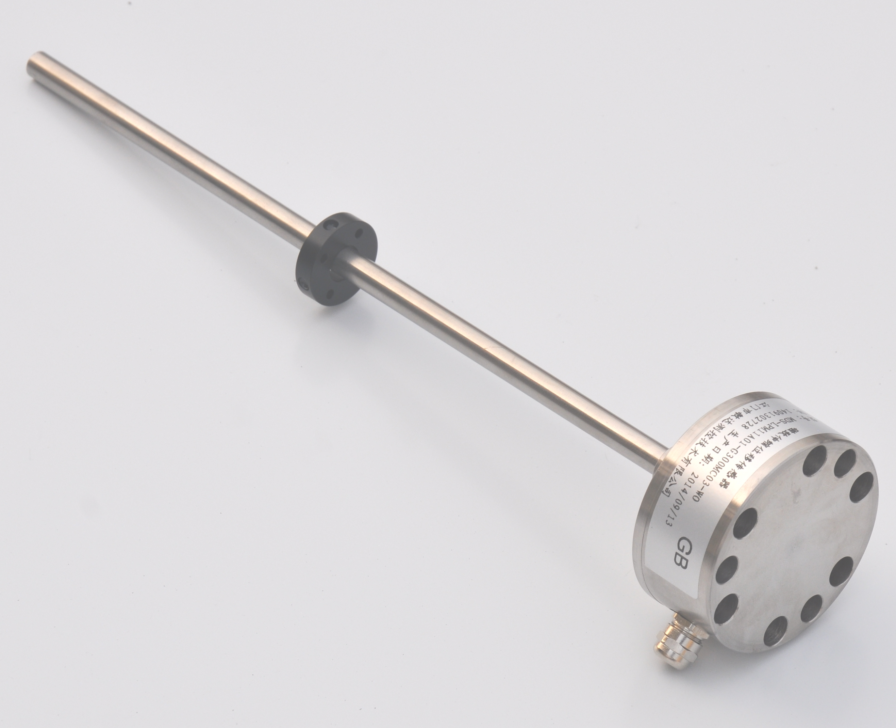 |  | 产品特点：  LB系列产品电子头尺寸34mm，采用全密封式设计，非常适合带U型耳环液压缸内置安装，具有结构紧凑，抗干扰能力强，全密封抗污、防油、防水（汽）等特殊优点；  模拟量输出包括：直流电流4~20mA（正、反向）和直流电压0~10V（正、反向）;SSI输出包括：24、25、26位 二进制或格雷码；可广泛应用于工程机械、动力机械等场合。

技术参数：
 | 模拟量输出 | SSI输出
项目名称 | 规格/参数 | 规格/参数
测量范围 | 50-5000mm | 50-5000mm
输出信号 | 0~20mA,4~20mA; 0~10V,-10~+10V | 24,25位二进制 或格雷码
分 辨 率 | 16位D/A | 5/ 10/ 20/ 50/100um
非线性度 | ＜±0.01％F.S.(最小±50μm) | ＜±0.02％F.S.(最小±60μm)
重复精度 | ＜±0.001％F.S.(最小±1μm) | ＜±0.001％F.S.(最小±1个读数)
响应频率 | 与量程相关 | 与量程相关
工作电压 | 24VDC （-15/+20%）
工作温度 | - 40℃～+85℃
防护能力 | 防水接头输出IP68，航空插头输出IP67
安装方式 | 6个M6X16端面法兰压紧密封
资料下载 | 模拟量输出 资料下载  | SSI 输出 资料下载

外形尺寸：

航空插头输出
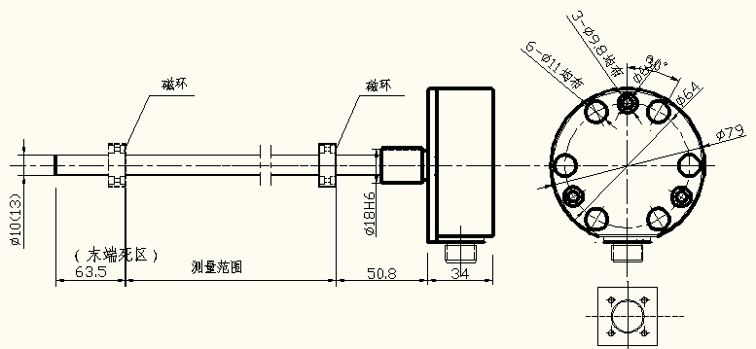

防水接头输出
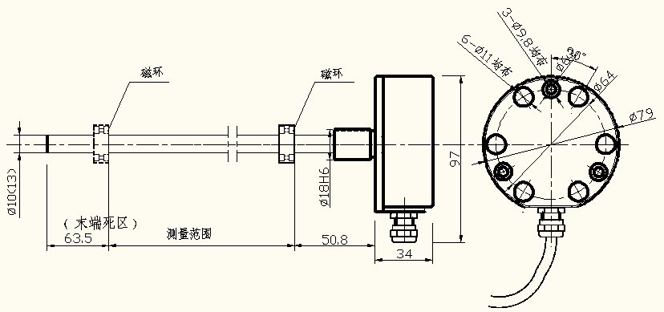

电气连接：
模拟量输出 | 针号 | 线色 | 定义 | SSI输出 | 针号 | 线色 | 定义
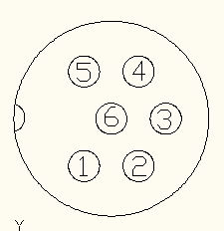 | 1 | 灰 | 信号输出：0-20mA，0-10V | 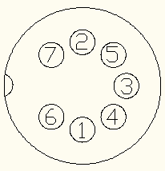 | 1 | 灰 | （-）数据
 | 2 | 粉 | 信号地 |  | 2 | 粉 | （+） 数据
 | 3 | 黄 | （+）通讯接口 |  | 3 | 黄 | （+） 时钟
 | 4 | 绿 | （-）通讯接口 |  | 4 | 绿 | （-） 时钟
 | 5 | 棕 | +24VDC（±10%） |  | 5 | 棕 | +24VDC（±10%）
 | 6 | 白 | 直流电源地 |  | 6 | 白 | 直流电源地
 |  |  |  |  | 7 |  | 不接

模拟量输出 | 针号 | 线色 | 定义 | Modbus输出 | 针号 | 线色 | 定义
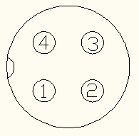 | 1 | 灰 | 信号输出：4-20mA，0-10V |  | 1 | 灰 | A（RS485）
 | 2 | 粉 | 信号地 |  | 2 | 粉 | B（RS485）
 | 3 | 棕 | +24VDC（±10%） |  | 3 | 棕 | +24VDC（±10%）
 | 4 | 白 | 直流电源地 |  | 4 | 白 | 直流电源地

